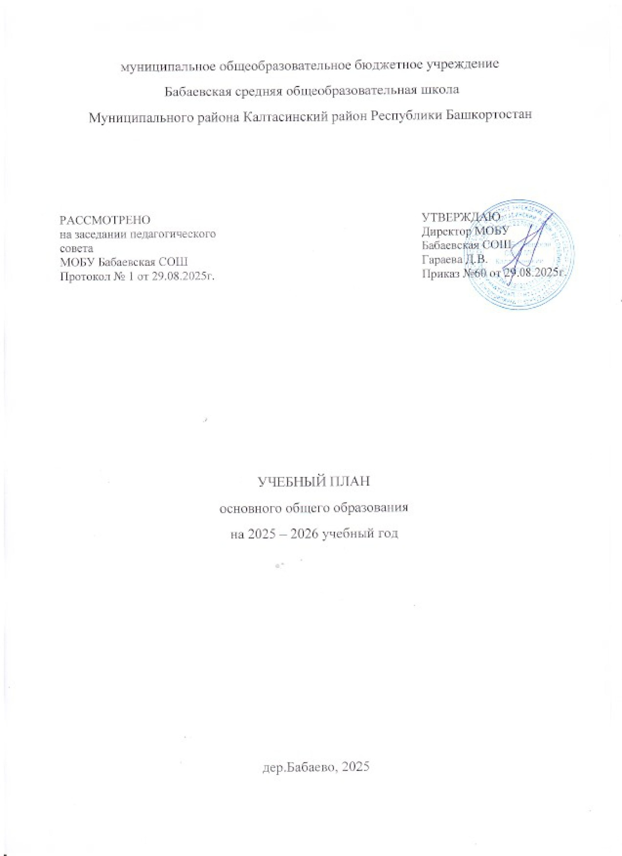

муниципальное общеобразовательное бюджетное учреждение
Бабаевская средняя общеобразовательная школа
Муниципального района Калтасинский район Республики Башкортостан

РАССМОТРЕНО  на заседании педагогического совета  МОБУ Бабаевская СОШ  Протокол № 1 от 29.08.2025г. |  | УТВЕРЖДАЮ  Директор МОБУ Бабаевская СОШ  Гараева Д.В.  Приказ №60 от 29.08.2025г.

УЧЕБНЫЙ ПЛАН
основного общего образования
на 2025 – 2026 учебный год

дер.Бабаево, 2025
ПОЯСНИТЕЛЬНАЯ ЗАПИСКА
Учебный план основного общего образования муниципальное общеобразовательное бюджетное учреждение Бабаевская средняя общеобразовательная школа Муниципального района Калтасинский район Республики Башкортостан(далее - учебный план) для 5-9 классов, реализующих основную образовательную программу основного общего образования, соответствующую ФГОС ООО (приказ Министерства просвещения Российской Федерации от 31.05.2021 № 287 «Об утверждении федерального государственного образовательного стандарта основного общего образования»), фиксирует общий объём нагрузки, максимальный объём аудиторной нагрузки обучающихся, состав и структуру предметных областей, распределяет учебное время, отводимое на их освоение по классам и учебным предметам.
Учебный план разработан на основе варианта № 4 федерального учебного плана Федеральной образовательной программы основного общего образования, утвержденной приказом Минпросвещения от 18.05.2023 № 370 с учетом изменений, внесенных приказом от от 09.10.2024 № 704 для обучающихся, которые начали освоение ООП ООО до 01.09.2025.
Учебный план является частью образовательной программы муниципальное общеобразовательное бюджетное учреждение Бабаевская средняя общеобразовательная школа Муниципального района Калтасинский район Республики Башкортостан, разработанной в соответствии с ФГОС основного общего образования, с учетом Федеральной образовательной программой основного общего образования, и обеспечивает выполнение санитарно-эпидемиологических требований СП 2.4.3648-20 и гигиенических нормативов и требований СанПиН 1.2.3685-21.
Учебный год в муниципальном общеобразовательномбюджетном учреждении Бабаевская средняя общеобразовательная школа Муниципального района Калтасинский район Республики Башкортостанначинается 01.09.2025 и заканчивается 26.05.2026.
Продолжительность учебного года в 5-9 классах составляет 34 учебные недели.
Учебные занятия для учащихся 5-9 классов проводятся по 5-ти дневной учебной неделе.
Максимальный объем аудиторной нагрузки обучающихся в неделю составляет в 5 классе – 29 часов, в 6 классе – 30 часов, в 7 классе – 32 часа, в 8-9 классах – 33 часа. .
Продолжительность урока (академический час) составляет 40 минут.
Учебный план состоит из двух частей — обязательной части и части, формируемой участниками образовательных отношений. Обязательная часть учебного плана определяет состав учебных предметов обязательных предметных областей.
Часть учебного плана, формируемая участниками образовательных отношений, обеспечивает реализацию индивидуальных потребностей обучающихся. Время, отводимое на данную часть учебного плана внутри максимально допустимой недельной нагрузки обучающихся, может быть использовано: на проведение учебных занятий, обеспечивающих различные интересы обучающихся
В МОБУ Бабаевская средняя общеобразовательная школа Муниципального района Калтасинский район Республики Башкортостанязыком обучения является русский язык.
По заявлению родителей (законных представителей) несовершеннолетних обучающихся осуществляется изучение родного языка и родной литературы из числа языков народов РФ, государственных языков республик РФ.
В связи с поэтапным переходом на новую программу по учебному предмету «История» в 2025/2026 учебному году 5-7 классы изучают данный предмет в объеме 3 часа в неделю, 8-9 классы в объеме 2 часа в неделю.
В части предмета обществознание в 2025/2026 учебному году 5-7 классы не изучают данный предмет, 8-9 классы изучают в объеме 1 час в неделю.
Промежуточная аттестация – процедура, проводимая с целью оценки качества освоения обучающимися части содержания (четвертное оценивание) или всего объема учебной дисциплины за учебный год (годовое оценивание).
Промежуточная аттестация за четверть и годовая аттестация обучающихся осуществляется в соответствии с календарным учебным графиком.
Все предметы обязательной части учебного плана оцениваются по четвертям. Промежуточная аттестация проходит на последней учебной неделе четверти. Формы и порядок проведения промежуточной аттестации определяются «Положением о формах, периодичности и порядке
текущего контроля успеваемости и промежуточной аттестации обучающихся МОБУ Бабаевская СОШ МР Калтасинский район Республики Башкортостан.
Освоение основной образовательной программ основного общего образования завершается итоговой аттестацией.
Нормативный срок освоения основной образовательной программы основного общего образования составляет 5 лет.

УЧЕБНЫЙ ПЛАН
Предметная область | Учебный предмет/курс | Количество часов в неделю
Предметная область | Учебный предмет/курс | 5 | 6 |  | 7 | 8 | 9
Обязательная часть
Русский язык и литература | Русский язык | 5 | 5 |  | 4 | 3 | 3
Русский язык и литература | Литература | 3 | 3 |  | 2 | 2 | 3
Родной язык и родная литература | Родной язык (русский) | 1 | 1 |  | 1 | 1 | 0.5
Родной язык и родная литература | Государственный (башкирский) язык Республики Башкортостан | 1 | 1 |  | 1 | 1 | 1
Родной язык и родная литература | Родная литература | 1 | 1 |  | 1 | 1 | 0.5
Иностранные языки | Иностранный язык (английский) | 3 | 3 |  | 3 | 3 | 3
Математика и информатика | Математика | 5 | 5 |  | 0 | 0 | 0
Математика и информатика | Алгебра | 0 | 0 |  | 3 | 3 | 3
Математика и информатика | Геометрия | 0 | 0 |  | 2 | 2 | 2
Математика и информатика | Вероятность и статистика | 0 | 0 |  | 1 | 1 | 1
Математика и информатика | Информатика | 0 | 0 |  | 1 | 1 | 1
Общественно-научные предметы | История | 3 | 3 |  | 3 | 2 | 2
Общественно-научные предметы | Обществознание | 0 | 0 |  | 0 | 1 | 1
Общественно-научные предметы | География | 1 | 1 |  | 2 | 2 | 2
Естественно-научные предметы | Физика | 0 | 0 |  | 2 | 2 | 3
Естественно-научные предметы | Химия | 0 | 0 |  | 0 | 2 | 2
Естественно-научные предметы | Биология | 1 | 1 |  | 1 | 2 | 2
Искусство | Изобразительное искусство | 0,5 | 0,5 |  | 0,5 | 0 | 0
Искусство | Музыка | 0,5 | 0,5 |  | 0,5 | 0,5 | 0
Технология | Труд (технология) | 2 | 2 |  | 2 | 1 | 1
Основы безопасности и защиты Родины | Основы безопасности и защиты Родины | 0 | 0 |  | 0 | 1 | 1
Основы безопасности и защиты Родины | Физическая культура | 2 | 2 |  | 2 | 1,5 | 1
Итого |  | 29 | 29 |  | 32 | 33 | 33
Часть, формируемая участниками образовательных отношений
Наименование учебного курса
Русский язык |  | 0 | 1 |  | 0 | 0 | 0
Итого |  | 0 | 1 |  | 0 | 0 | 0
ИТОГО недельная нагрузка |  | 29 | 30 |  | 32 | 33 | 33
Количество учебных недель |  | 34 | 34 |  | 34 | 34 | 34
Всего часов в год |  | 986 | 1020 |  | 1088 | 1122 | 1122

План внеурочной деятельности (недельный)

Учебные курсы | Количество часов в неделю
Учебные курсы | 5 | 6 | 7 | 8 | 9
Разговор о важном | 1 | 1 | 1 | 1 | 1
Спортивные игры | - |  | - | 0,5 | 1
Функционалная грамотность | 1 | 1 | - | - | -
Россия - мои горизонты | - | 1 | 1 | 1 | 1
Музыкальная шкатулка | 0.5 | 0.5 | 0.5 | 0.5 | 0
Волшебная кисточка | 0.5 | 0.5 | 0.5 | - | 0
Финансовая грамотность | 0 | 0 | 1 | 1 | 0,5
Введение в новейшую историю России | - | - | - | - | 0,5
Люби и знай родной язык | - | - | - | - | 1
ИТОГО недельная нагрузка | 3 | 4 | 4 | 4 | 5

